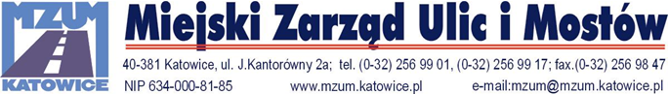
Katowice dnia 05.07.2021r
INFORMACJA Z OTWARCIA OFERT

Działając na podstawie art. 222 ust. 5 ustawy z dnia 11 września 2019 r. Prawo zamówień publicznych Dz.U. 2019 poz. 2019 ze zm., zamawiający przekazuje informacje o nazwach albo imionach i nazwiskach oraz siedzibach lub miejscach prowadzonej działalności gospodarczej albo miejscach zamieszkania Wykonawców których oferty zostały otwarte a także cenach lub kosztach zawartych w ofertach w postępowaniu o udzielenie zamówienia publicznego pn.: Połączenie rowerowe Strefy Kultury z Koszutką w Katowicach.
Nr sprawy: 13/VI/2021/WP.
Nr | Nazwa (firma) adres Wykonawcy | Cena oferty (brutto)
 | DROGOPOL sp. z o.o.  ul. Siemianowicka 52d  40-301 Katowice | 435.237,06 zł.
 | Zakład Robót Drogowych "DIORYT" Musiał, Wach, Rotyński Spółka Jawna | 352.298,57 zł.

